VIỆN DÂN TỘC HỌC VIỆT NAM

TRANG CHỦ
- Căn chỉnh 2 tab hoạt động khoa học và đào tạo ngang hàng nhau [xem ảnh]
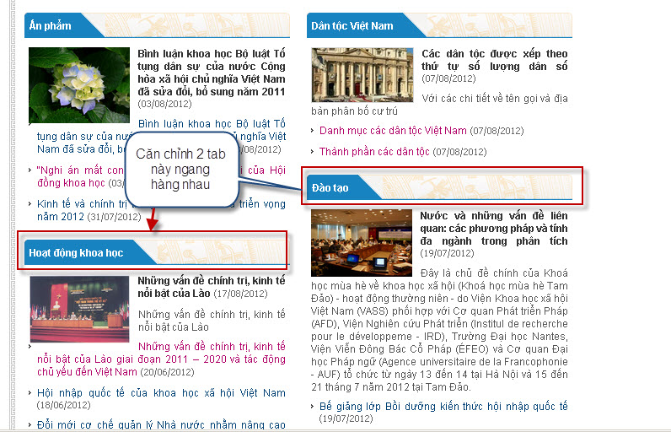

- Chưa thực hiện được cấu hình webpart (số lượng bản ghi hiển thị trên 1 trang) của các tab sau: Ấn phẩm, Dân tộc việt nam.
- [ĐX] Không cho hiển thị bài giới thiệu chung trên trang chủ [xem ảnh]
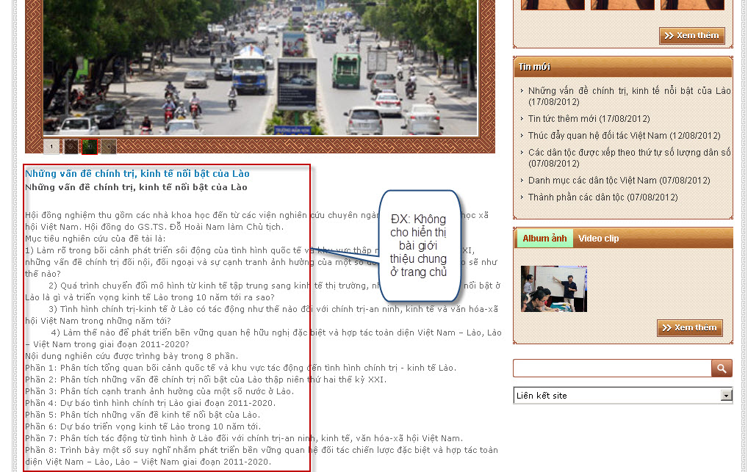

- [ĐX] Trên trang chủ thay hiển thị tin nổi bật bằng hiển thị thông báo và thông báo được hiển thị theo kiểu chữ chạy từ phải qua trái [xem ảnh]
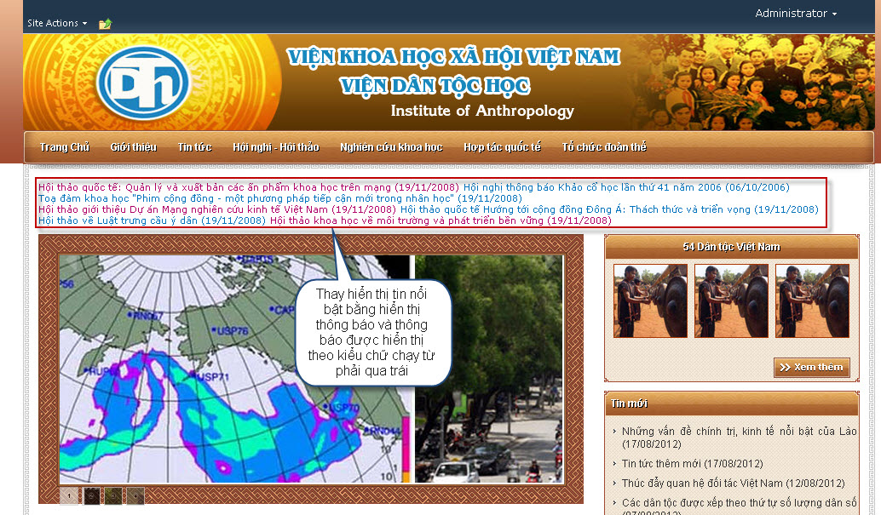

- Kiểm tra hiển thị của các cột [xem ảnh]
KQtt: Các trang vẫn hiển thị 3 cột như:
- Tin tức: Hoạt động khoa học, hội nghị hội thảo, tin hợp tác quốc tế, đào tạo, hoạt động thông tin thư viện – tạp chí, tin hành chính – tổ chức, thông báo.
- Hội nghị hội thảo: Hội nghị hội thảo trong nước, hội nghị hội thảo quốc tế
- Nghiên cứu khoa học: Định hướng nghiên cứu, Đề tài KH cấp nhà nước, Đề tài KH cấp bộ, Chương trình dự án hợp tác quốc tế,
- Tổ chức đoàn thể: Đảng ủy, Công đoàn, đoàn thanh niên.
KQmm: Chỉ cho phép hiển thị 2 cột.
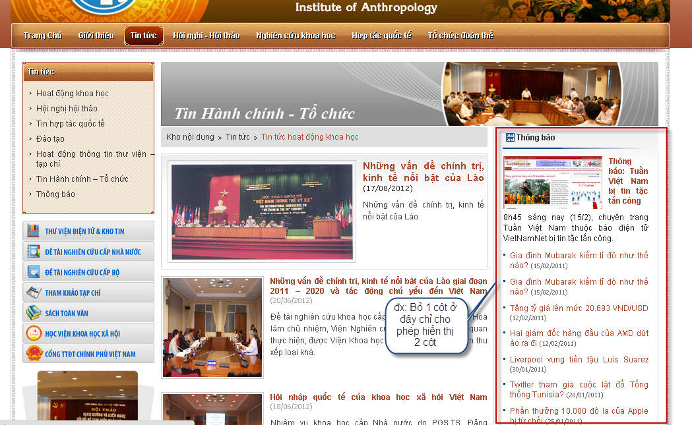

HÌNH ẢNH & VIDEO
- Đx: Cho ảnh hiển thị theo kiểu slide [xem ảnh]
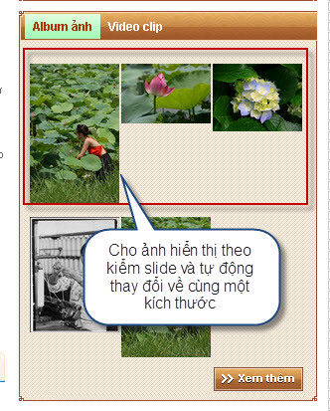
- Kiểm tra chức năng của Album ảnh và Video clip
Mô tả:
  - Trên trang hiển thị Album ảnh/ Video clicp
  - Click Xem thêm
KQtt: Tự động ẩn Album ảnh/ Video clicp
KQmm: Khi click vào xem thêm sẽ hiển thị thư viện ảnh
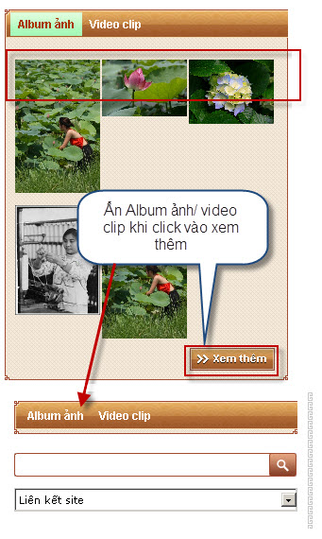

- Sửa lại tiêu đề DMAnh thành Danh mục ảnh [xem ảnh]
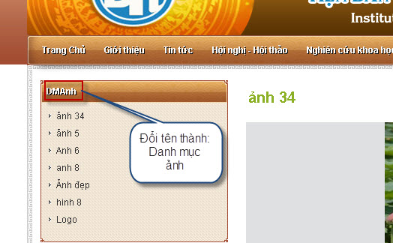

- Kiểm tra xóa danh mục ảnh đã được sử dụng trên form thư viện ảnh
Mô tả:
  - Trên danh sách danh mục ảnh
  - Thực hiện xóa danh mục ảnh đã được sử dụng ở form thư viện ảnh
KQtt: Cho phép xóa thành công
KQmm: Hiển thị thông báo: Danh mục đã được sử dụng không được phép xóa.
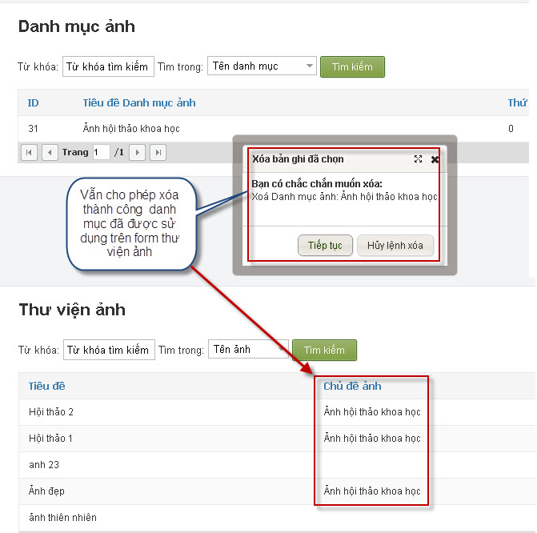

SỰ KIỆN ẢNH
- Sử dụng trình duyệt chrome, kiểm tra hiển thị của sự kiện ảnh [xem ảnh]
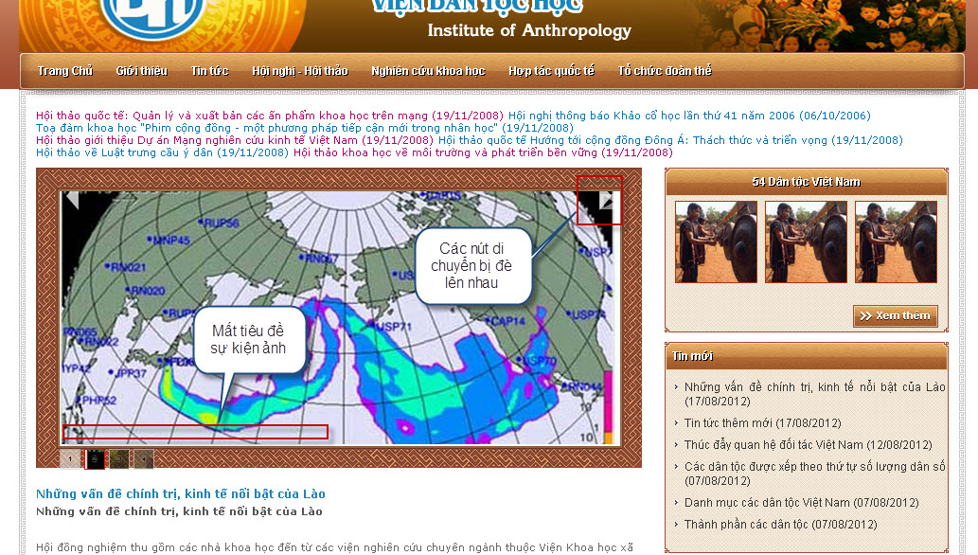

- Báo lỗi khi thêm mới sự kiện ảnh với các thông tin hợp lệ
Mô tả:
  - Trên form thêm mới sự kiện ảnh
  - Nhập các thông tin hợp lệ vào các trường
  - Click cập nhật
KQtt: Báo lỗi
KQmm: Thêm mới thành công
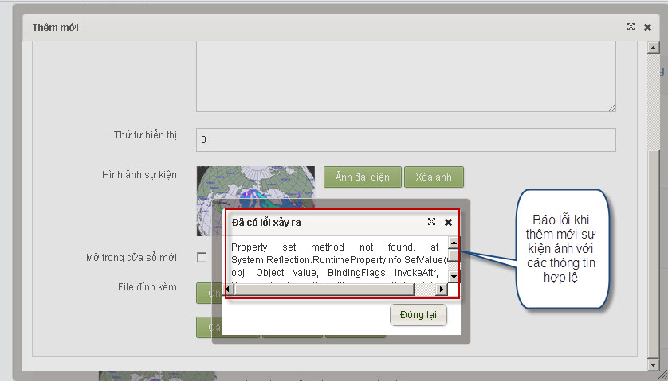

THÔNG BÁO
- Đx: Thông báo không cho hiển thị ảnh đại diện và mô tả [ xem ảnh]
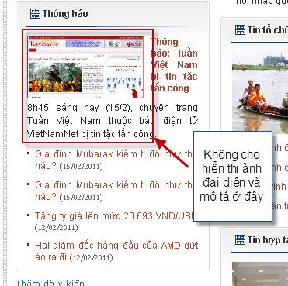

TIN TỨC ( Hoạt động khoa học, hội nghị hội thảo, tin hợp tác quốc tế, đào tạo, hoạt động thông tin thư viện và tạp chí, tin hành chính tổ chức, thông báo, Tổ chức đoàn thể, Hợp tác quốc tế )
- Sử dụng trình duyệt Chrome, kiểm tra thêm mới tin tức với ngày tháng đúng định dạng
Mô tả:
  - Trên form thêm mới tin tức
  - Nhập ngày tạo đúng định dạng ngày tháng
  - Nhập đầy đủ thông tin các trường còn lại
  - Click cập nhật
KQtt: Báo lỗi tại trường ngày tạo
KQmm: Thêm mới thành công
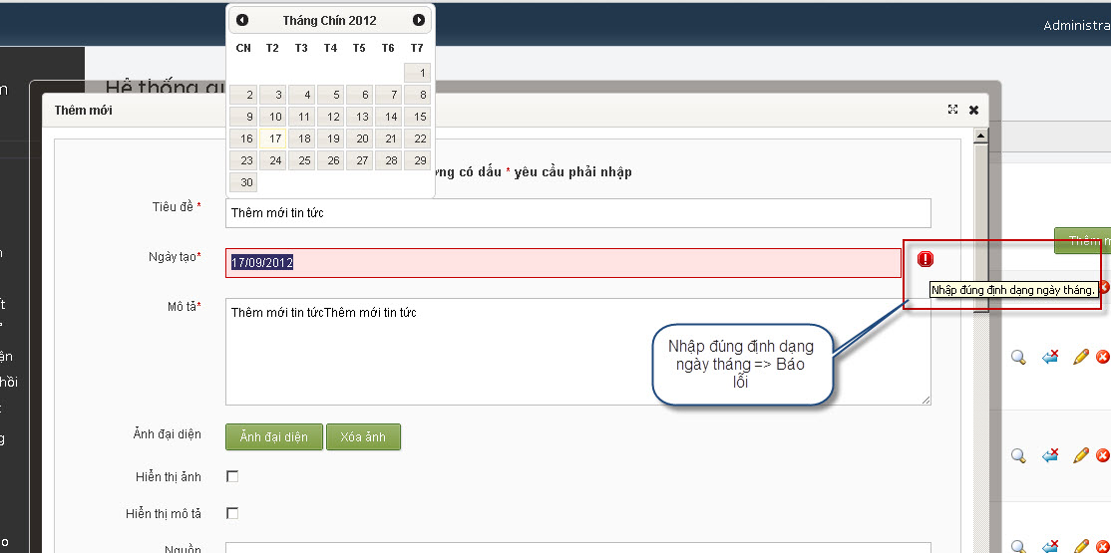
- Vỡ giao diện trong trang chi tiết tin, khi thực hiện in bài viết sau đó click gửi bình luận ( Lưu ý: Bug này xảy ra trên tất cả các Form Tin tức, Hội nghị hội thảo, Nghiên cứu khoa học, Tổ chức đoàn thể) [xem ảnh]

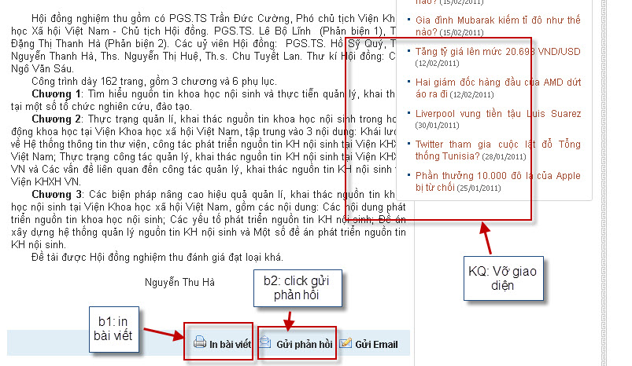
- Trong trang chi tiết tin sau khi Gửi phản hồi thì không thực hiện được các chức năng sau: Gửi Email, nhập lại (Lưu ý: bug này xảy ra trên tất cả các Form có chức năng gửi Email)
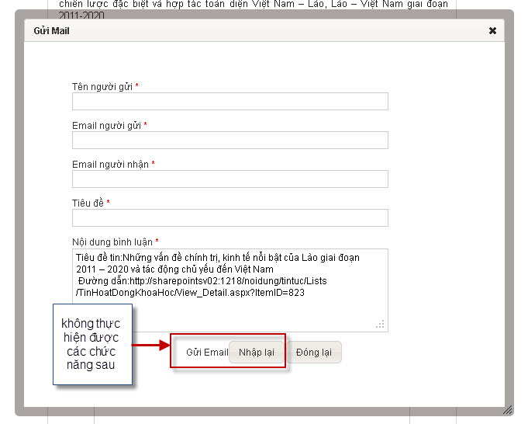
- Chỉnh sửa một số giao diện chưa hợp lý khi in bài tin [xem ảnh]
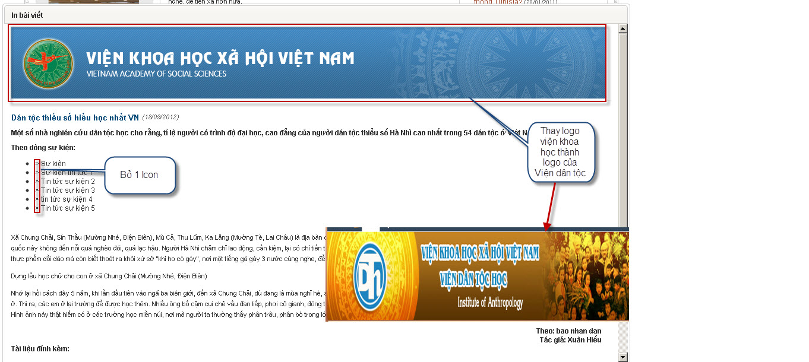

- Chỉnh sửa 1 số giao diện chưa hợp lý trên trang chi tiết bài tin [xem ảnh]
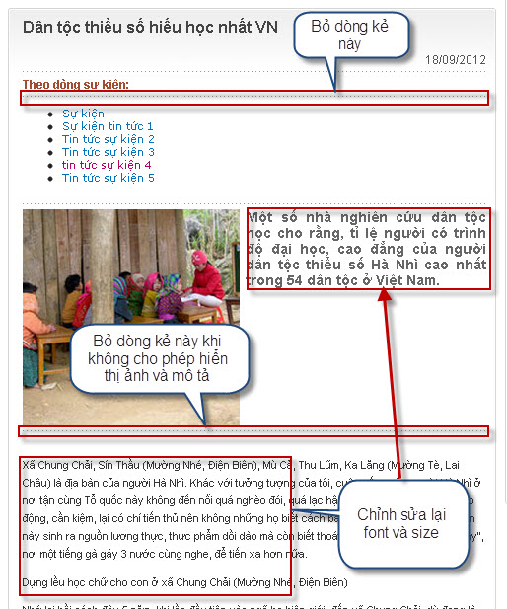

- Sử dụng trình duyệt Chrome, mất số trang của chức năng phân trang [xem ảnh]

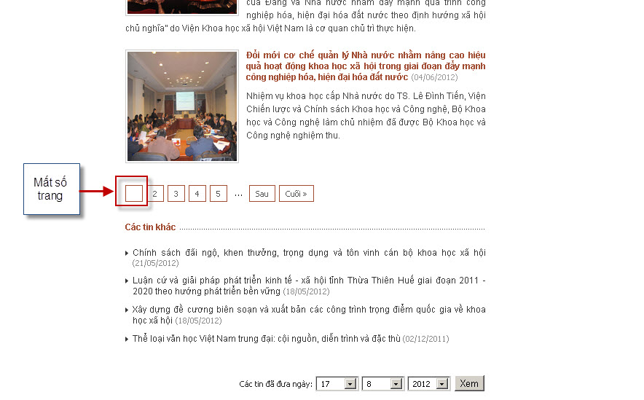

- Kiểm tra thông tin bình luận trên trang hiển thị người dùng cuối [xem ảnh]
Mô tả:
    - Trên trang chi tiết bài tin thực hiện gửi thành công phản hồi
    - Trên trang quản trị thông tin bình luận, thực hiện duyệt bình luận
    - Quay lại trang chi tiết bản tin kiểm tra thông tin bình luận.
KQtt: Ngày tháng hiển thị theo định dạng: mm/dd/yyyy
KQmm: Ngày tháng hiển thị theo định dạng: dd/mm/yyyy.

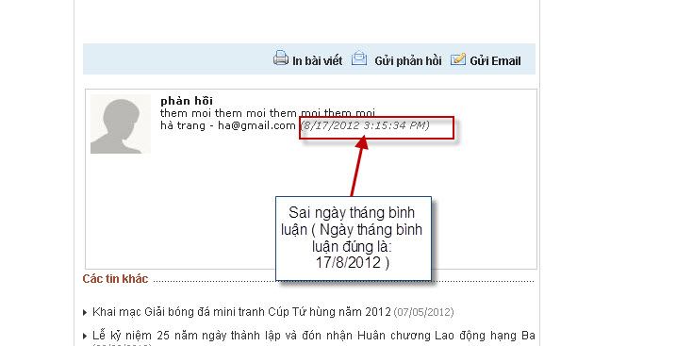

- Kiểm tra hiển thị của tin khác (Lưu ý: Bug này xảy ra với các form tin tức sau: Tin hành chính tổ chức, Hoạt động khoa học) [xem ảnh]
Mô tả:
- Trên trang danh sách tin tức
- Click trang cuối trong chức năng phân trang
KQtt: Vẫn cho phép hiển thị tin khác ở trang cuối.
KQmm: Không hiển thị tin khác ở trang cuối
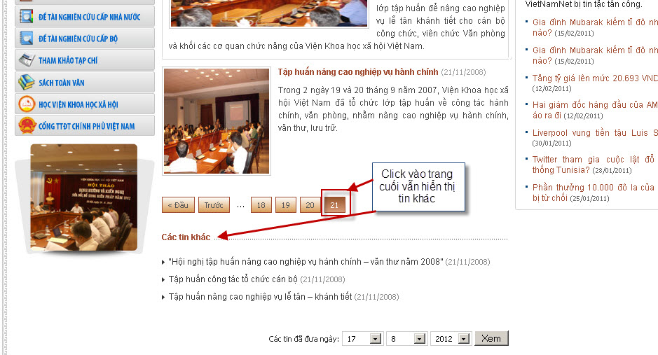

- [ Xảy ra trên Tin tức đoàn thể] Không cho hiển thị theo nhiều dòng sự kiện
- Thăm dò ý kiến
- Chỉnh sửa 1 số giao diện cho phù hợp như sau: [xem ảnh đính kèm]
- Giao diện thăm dò ý kiến cần có khung
- Bó Icon
- Bôi đâm chữ Thăm dò ý kiến
- Khi view xem kết quả: Nếu 0% thì không có màu

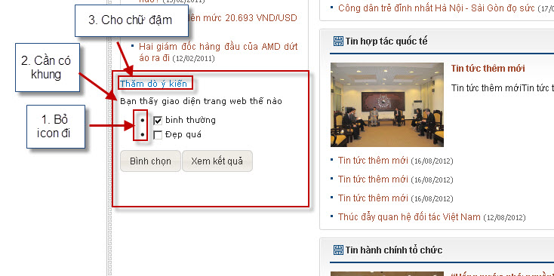

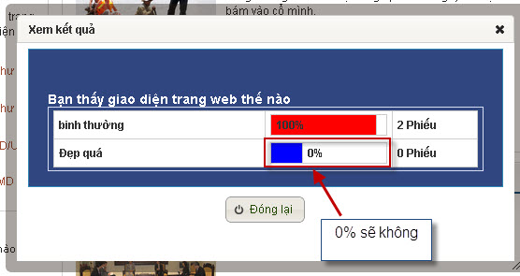

- Hội nghị - Hội thảo
- Trên trang danh sách hội nghị hội thảo chưa thực hiện được cấu hình webpart [ xem ảnh đính kèm]
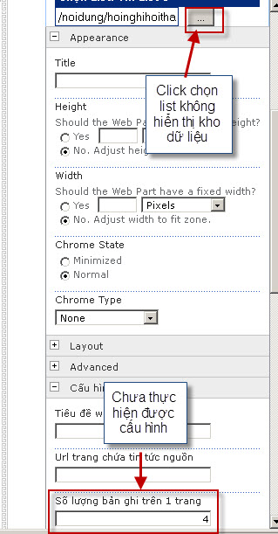
- Không có cấu hình webpart của các form sau: Thông báo và ảnh quảng cáo ( Lưu ý: bug này xảy ra với Nghiên cứu khoa học)
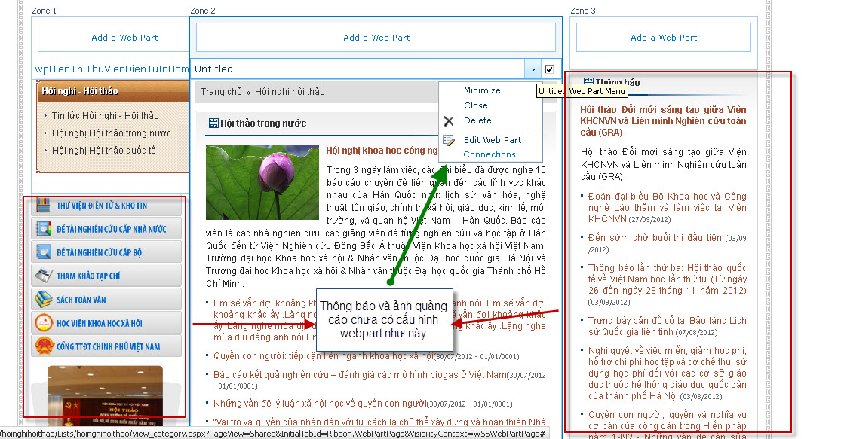

- [ Trên form thêm mới hội nghị hội thảo] Căn chỉnh giao diện của file đính kèm cho hợp lý
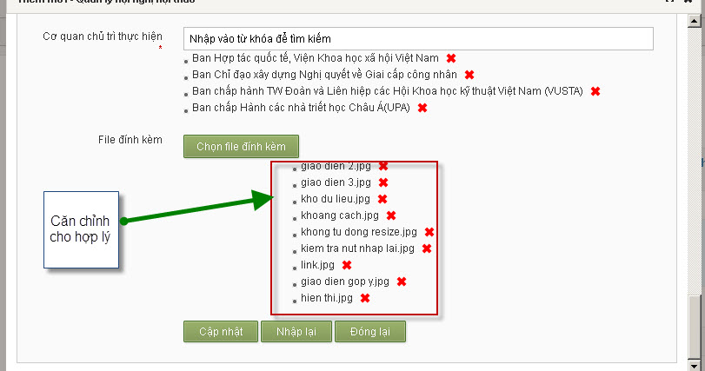

- Thực hiện Sửa, trạng thái không chuyển sang là chờ duyệt
- Tại trường nội dung ảnh không tự động resize => KQ: Vỡ giao diện trong trang chi tiết hội nghị hội thảo
[ xem ảnh đính kèm]
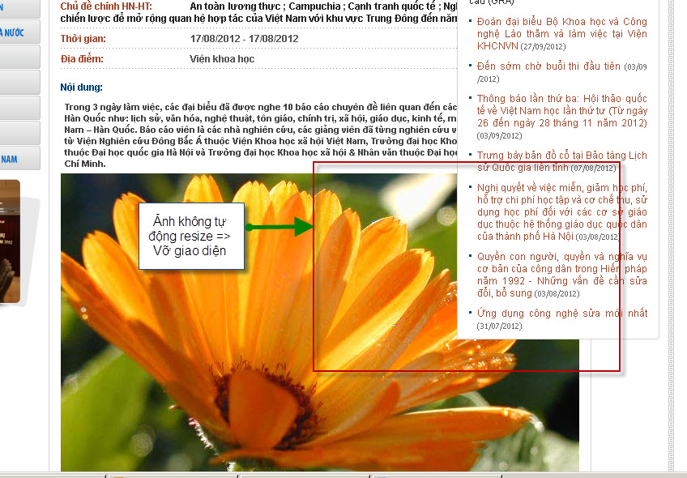

- Bỏ mặc định là chữ đậm tại trường nội dung
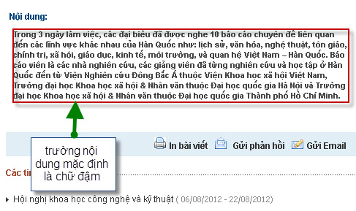
- Căn chỉnh một số giao diện chưa hợp lý sau: [ xem ảnh đính kèm]
- Chỉnh sửa lại chính tả (;)
- Bỏ đường link và đổi màu chữ khi di chuột qua
- Không viết tắt HN- HT: phải viết là hội nghị hội thảo
- Hiển thị thiếu các trường sau: File đính kèm, Loại hình tổ chức, lĩnh vực.
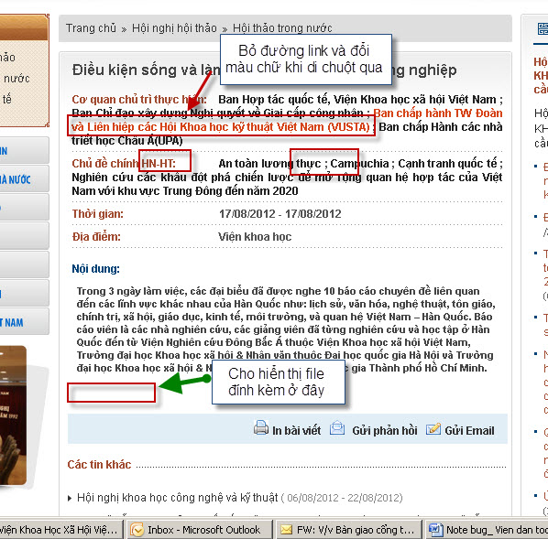

- Trang view danh sách loại chương trình hội nghị hội thảo không đúng khi chỉ có một bản ghi => KQ mong muốn: Mở ra trang chi tiết của bản ghi [ xem ảnh đính kèm]
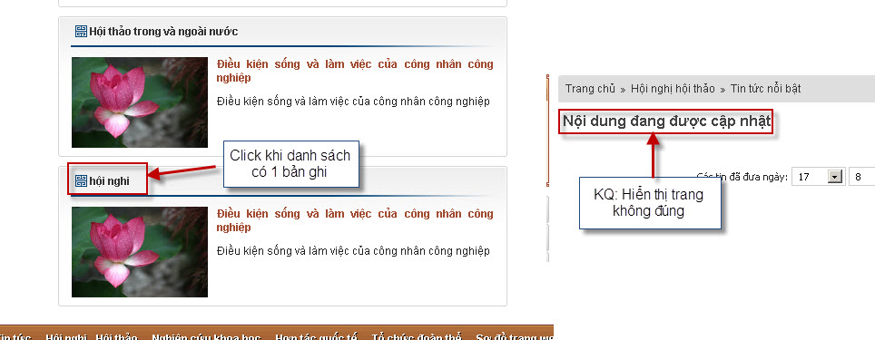

- Nghiên cứu khoa học
- Khi sửa, mất data trường cơ quan phối hợp [ xem ảnh đính kèm]
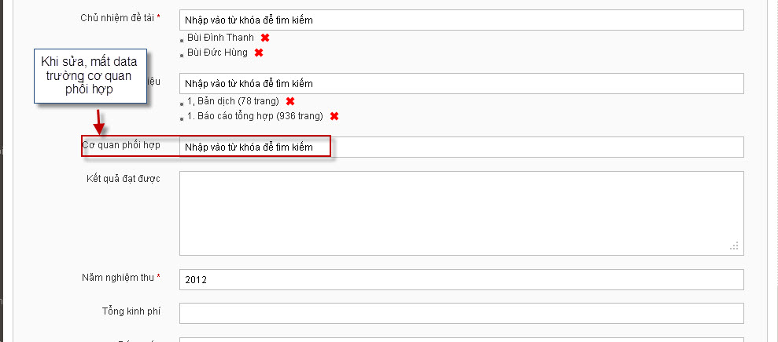

- Căn chỉnh lại 1 số giao diện chưa hợp lý [ xem ảnh đính kèm]
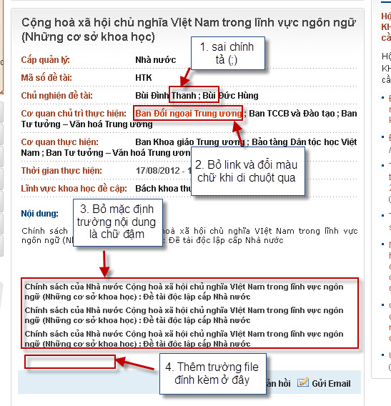
- Các link trên page nghiên cứu khoa học hiển thị chưa đúng [ xem ảnh đính kèm]
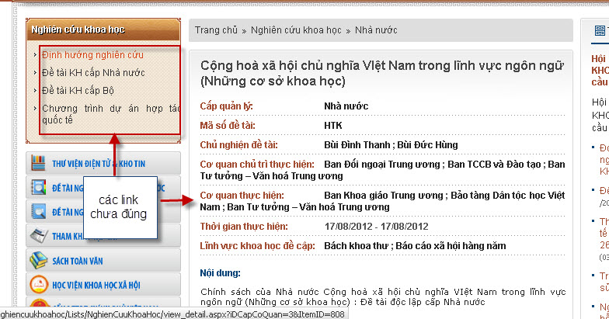

- Trong trang chi tiết tại trường nội dung ảnh không tự động Resize => KQ: Vỡ giao diện [ xem ảnh đính kèm]
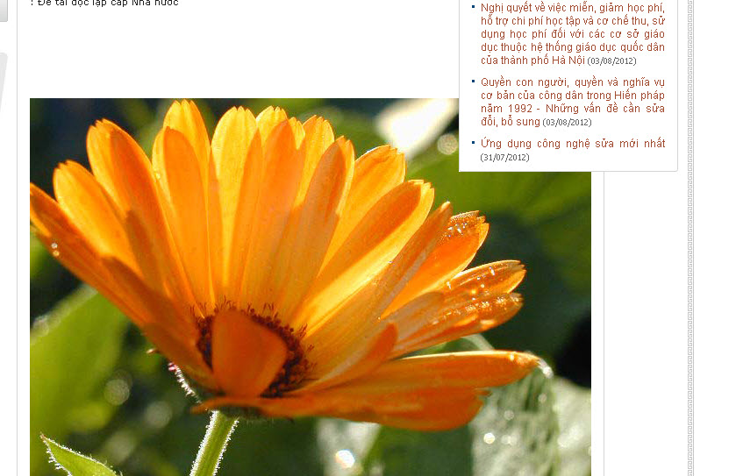
- Trang chi tiết tại trường nội dung khi chèn bảng bị vỡ giao diện [ xem ảnh đính kèm]
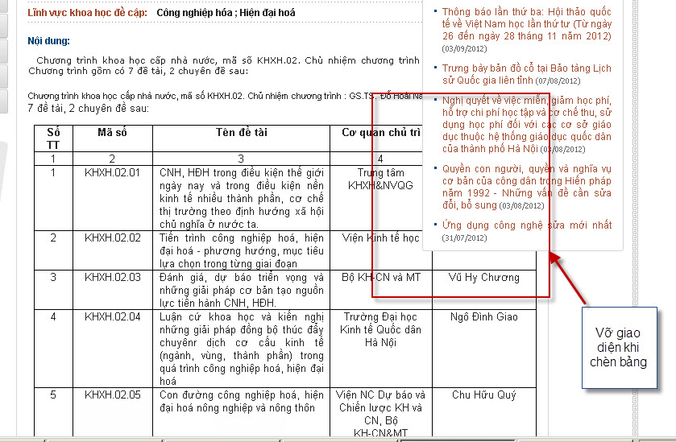

- Giới thiệu
- [ Giới thiệu/ Cơ cấu tổ chức] Vỡ giao diện khi click vào tiêu đề chức vụ [ xem ảnh đính kèm]
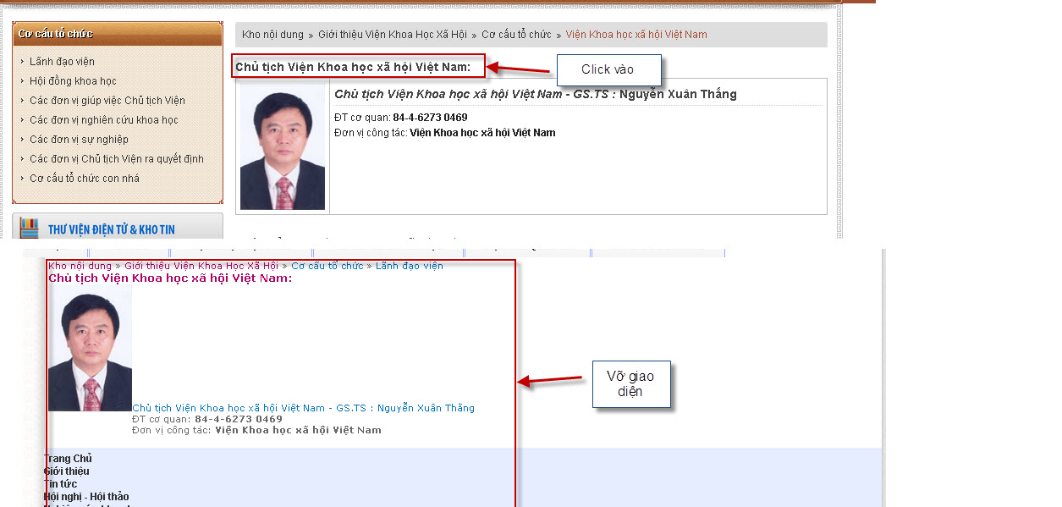
\
- [ Giới thiệu/ Cơ cấu tổ chức] Kiểm tra các đường link của: các đơn vị chủ tịch viện ra quyết định => KQ thực tế: Hiển thị trang trắng [ xem ảnh đính kèm]
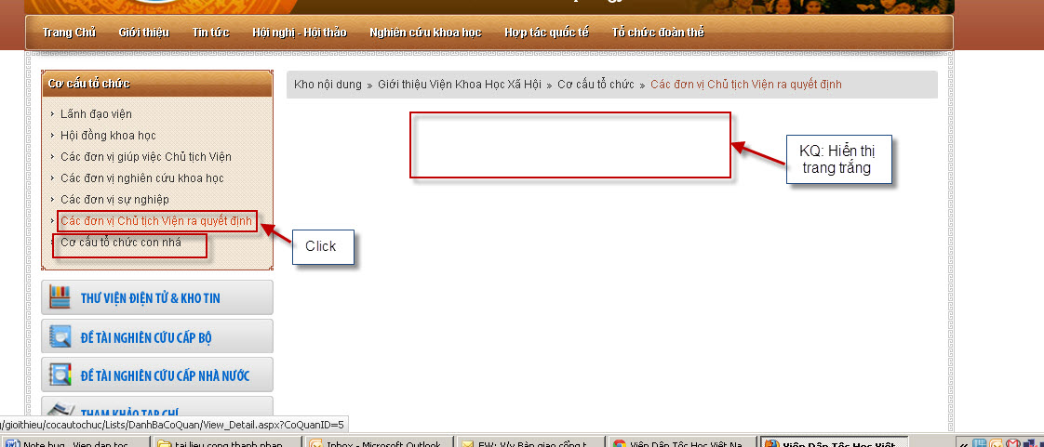
- Chưa thực hiện được chức năng In bài viết và Gửi email trong trang chi tiết Giới thiệu chung
- [Giới thiệu/ Văn bản] Vỡ giao diện khi click mở 1 văn bản chi tiết [ xem ảnh đính kèm]
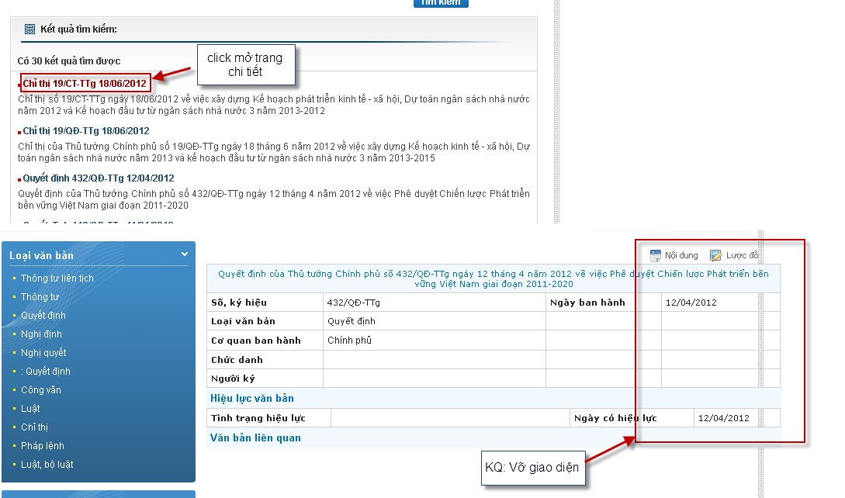

- [Giới thiệu/ Văn bản] Thực hiện với trình duyệt chome và không đăng nhập có những bug sau:
- Click mở 1 văn bản chi tiết => KQ: Hiển thị trang trắng và thông báo lỗi
[ xem ảnh đính kèm]
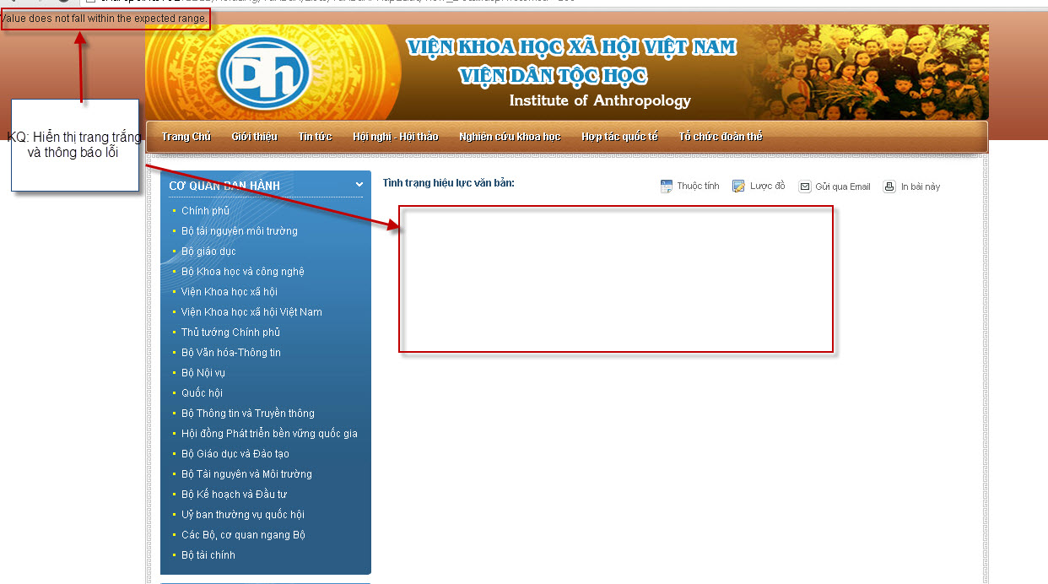
- Click Liên hệ trong trang chi tiết => KQ: Báo lỗi server [ xem ảnh đính kèm]
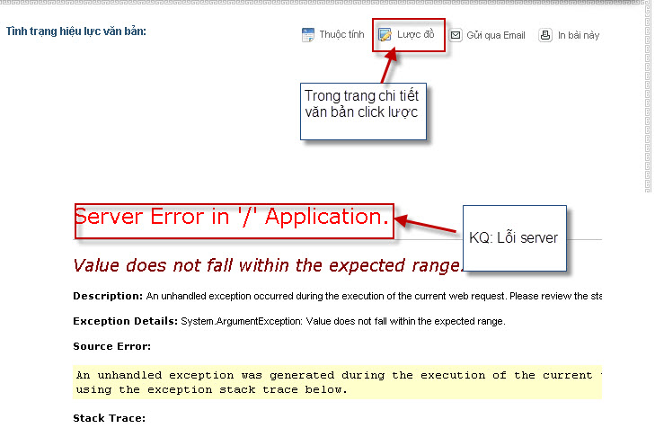
- Chưa thực hiện được chức năng in bài viết và gửi email trong trang chi tiết văn băn.
- Thống kê tin tức
- Thống kê theo dòng sự kiện, theo dòng thời gian , theo người gửi , theo người duyệt: Kết quả thống kê không đúng ( vì chỉ thống kê với form tin tức và bài viết)

